ВЫПРЕССОВЩИК ОСИ БАЛАНСИРА ГРУЗОВОГО АВТОМОБИЛЯ
ВСГ-100Б

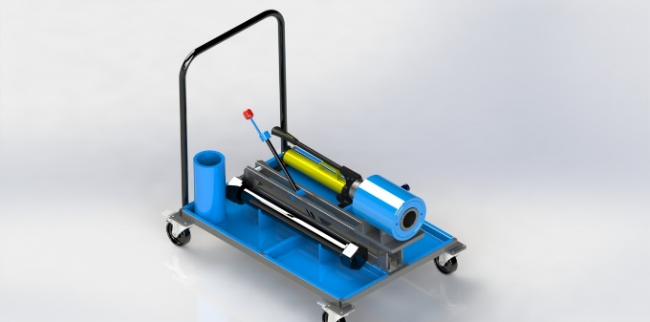 | 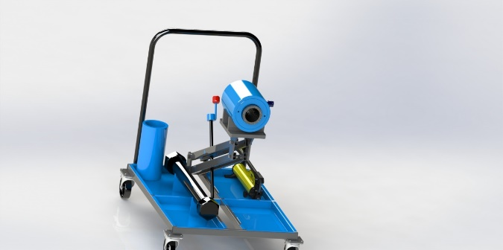
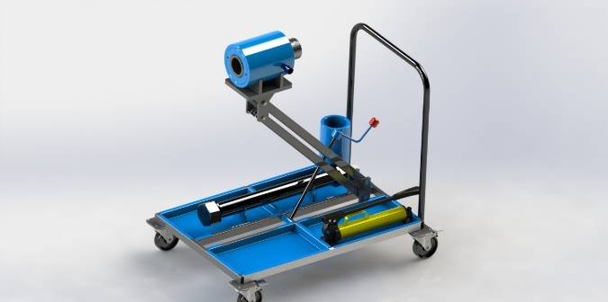 | 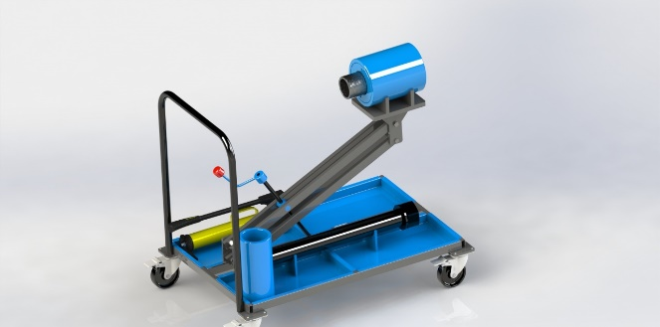

В КОМПЛЕКТЕ:

- Выпрессовщик ВСГ100 . Усилие – 100тонн, масса – 50кг, ход штока – 75мм, отверстие в штоке – 75мм.
- Ручной насос 700бар с рвд 1,5 метра и БРС,
- Шпилька М70 (длина 1 м) с гайкой М70 (2шт) и шайбами,
- Дистанционная втулка (труба) . Длина – 500мм,
- Тележка,
- Паспорт.

Стоимость комплекта – 260т.р.
Срок изготовления – 3-4 недели.

ПРИМЕЧАНИЕ: Возможно изготовление выпрессовщика по другим параметрам.

